PENGEMBANGAN, PEMELIHARAAN DAN DUKUNGAN LANGSUNG TERHADAP APLIKASI DI P.T ARYA NOBLE

**Laporan *Enrichment* Program**

oleh

|  |
| --- |
| **Yudistiro Wahyu Aldary - 2001599252** |
|  |

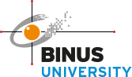

3+1 Internship TEKNIK INFORMATIKA

SCHOOL OF COMPUTER SCIENCE UNIVERSITAS BINA NUSANTARA JAKARTA

2020